**БЕЛОРУССКИЙ ГОСУДАРСТВЕННЫЙ УНИВЕРСИТЕТ ИНФОРМАТИКИ И РАДИОЭЛЕКТРОНИКИ**

**кафедра ЭТТ**

**РЕФЕРАТ на тему:**

**«Ансамбли различаемых сигналов. Структура устройств распознавания портретов. Оптимальная обработка некоррелированных портретов»**

**МИНСК, 2008**

Ансамбли различаемых сигналов

Ансамбли различаемых сигналов, т.е. группы *M* однородных сиг­налов, должны отличаться по какому-то параметру или признаку - форме, времени, частоте, пространству, поляризации (рис. 1):

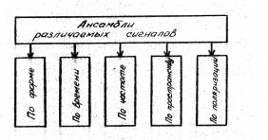

Рис. 1 Классификация различаемых сигналов



где

- вектор напряженности электромагнитного поля *К-го* сигнала, характеризующий его поляризационную структуру;



- амплитудно-фазовое распределение *К-го* сигнала на раскрыто антенны, характеризующее пространст­венную структуру сигнала;



- закон модуляции *К-го* сигнала, характеризующий форму сигнала;



- время задержки *К-го* сигнала относительно некоторого опор­ного момента времени;



- частотный сдвиг *К-го* сигнала относительно некоторой несу­щей частоты



Условием различимости сигналов является их взаимная ортогональ­ность



Различаться в этом смысле по поляризации могут только два сигнала (*М=2*), относящиеся к двум взаимно ортогональным по поляризации составляющим произвольного поляризационного базиса



Различаться по времени могут *M >> I* сигналов, если на интерва­ле временного уплотнения *Tупл* умещается не менее *М* элементов временного разрешения сжатых по времени широкополосных сложных

сигналов (рис. 2):



Различаться по частоте могут *M » I* сигналов, если на интервале частотного уплотнения *Fупл* умещается не менее *М* элементов частот­ного разрешения сжатых по спектру длинноимпульсных сложных сиг­налов (рис. 3):



.



Различаться по пространству могут M>>I сигналов, если в диапазоне телесного углового уплотнения умещается не менее М эле­ментов телесного углового разрешения (рис. 4):



Различаться по форме могут M>>I сигналов с разными законами внутриимпульсной модуляции (КФМ сигналы с различными кодами, ЧМ сиг­налы с различными законами частотной модуляции и т.п.).

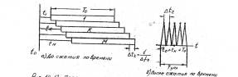

Рис.2 Пояснение различения сигналов по времени

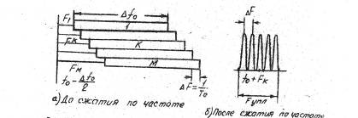

Рис 3 Пояснение различия сигналов по частоте

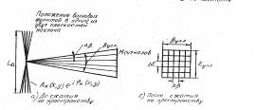

Рис.4. Пояснение различения сигналов по пространству

Решающее правило

Рассмотрим решающее правило задачи распознавания-различения по аналогии с задачей обнаружения. Задача обнаружения двухальтер-кативна, так как при обнаружении выносится одно из двух решений: "есть сигнал" или "нет сигнала". В отличие от нее задача распоз­навания многоальтернативна: выносится решение о принадлежности портрета или сигнала х одному из M классов.

Решение задачи обнаружения по критерию минимума среднего рис­ка приводит к необходимости сравнения так называемого отношения  
правдоподобия



c порогом



который зависит от априорных вероятностей наличия и отсутствия сигнала и стоимостей принятия *К-го* решения при условии.



При этом правило решения выглядит следующим образом:

если , то принимается решение ,



если , то принимается решение ,



Аналогично при решении многоальтернативной задачи распозна­вания-различения с позиций минимального среднего риска правило решения определяется следующим выражением:

еслито



отношение правдоподобия зашумленного портрета (сигнала) К-го класса на фоне зашумленного портрета (сигнала) -го класса,



- порог сравнения отношения правдоподобия ,



- многомерная плотность вероятности комплексных амплитуд принятого сигнала по элементам пространства распознавания (различения) при условии наличия порт­рета (сигнала) К-го класса



- фоновая (помеховая) составляющая принятого сигнала по элементам пространства распознавания (различения),



- априорные вероятности появления портретов (сигналов) К-го класса.



Полагая стоимости правильных решений равными нулю , стоимости ошибочных решений одинаковыми , а появление портретов (сигналов) разных классов равновероятным , правило решения представляется в виде:



еслидля всех то



Процедура принятия решения согласно этому правилу состоит в следующем. Производится обработка комплексных амплитуд , принятого сигнала по элементам пространства распознавания (различения) в соответствии с алгоритмом, рекомендуемым отношением прав­доподобия . Номер "К", при котором случайная величина - от­ношение правдоподобия окажется больше единицы для всех и является номером гипотезы, которую можно принять с наименьшим средним риском. Таким образом, решение принимается на основе по­следовательной проверки всех гипотез путем сравнения каждой из них со всеми остальными.



Для того чтобы с наименьшим риском ответить на вопрос о наличии портрета (сигнала) 1-го класса, необходимо проверить отношения правдоподобия для всех (их число равно М-1). Если все окажутся больше единицы, то при наименьшем среднем риске следует принять гипотезу о наличии портрета (сигна­ла) 1-го класса. Если неравенства не соблюдены, то проверяются аналогичным образом отношения правдоподобия



и т.д., вплоть до . Максимально возможное число проверок равно таким образом M(M-1).



Процедуру принятия решения можно существенно упростить. Дей­ствительно, представив правило решения в виде:

если> , то,



и, разделив левую и правую части неравенства на многомерную плот­ность вероятности комплексных амплитуд принятого сигнала по эле­ментам пространства распознавания (различения) при условии отсут­ствия всякого портрета (сигнала) , когда , находим правило решения в несколько иной форме:



еслито, где



- отношение правдоподобия зашумленного портрета (сигнала) *К-го* класса. Это правило решения прежде всего убеждает в том, что число проверок сокращает­ся до числа проверяемых гипотез М-1. Во-вторых, это правило реше­ния убеждает в преемственности задач обнаружения и распознавания. В самом деле, левая и правая части неравенства (правила решения) свидетельствуют о том, что вначале необходимо осуществить опти­мальную пространственно-временную и поляризационную обработку каж­дого элемента портрета (*n=1,…N*)в соответствии с алгоритмом, рекомендуемый отношением правдоподобия



и, распределив комплексные амплитуда принятого сигнала по алимен­там пространства распознавания (различения) осуществить совмест­ную обработку элементов каждого К-го портрета (сигнала) (*k=1,…M*) в соответствии с алгоритмом, рекомендуемым отношением правдоподобия

.



Структура устройств распознавания портретов. Оптимальная обработка некоррелированных портретов.

Согласно решающего правила устройство рас­познавания М портретов должно состоять из устройства пространствен­но-временной и поляризационной обработки принятого сигнала по всем *N* элементам пространства распознавания, устройства распределе­ния комплексных амплитуд принятого сигнала по элементам простран­ства распознавания (устройства формирования портрета), М каналов устройств оптимальной обработки всех *К -х* портретов (К=1,2...М), устройства сравнения и принятия решения (рис. 5).

Рассмотрим два крайних случая: оптимальную обработку некор­релированных портретов (дальностный, картинный, доплеровский) и оп­тимальную обработку сильно коррелированных портретов (частотно-ре­зонансный, поляризационный).

В случае некоррелированных портретов многомерная плотность ве­роятности совокупности комплексных амплитуд принятого сигнала, относящихся к *N* элементам пространства распознавания, в отсутст­вие портрета определяется выражением:



где - дисперсия (мощность) помеховых составляющих принятого сигнала по элементам пространства распознавания .



Та же многомерная плотность вероятности при наличии портрета К-го класса



где - дисперсия (мощность) составляющих К-го портре­та по элементам пространства распознавания



Отношение правдоподобия, определяющее структуру оптимальной обработки портрета К-го класса



=



где - относительная интенсивность *n – й* комплексной амплитуды К-го портрета, откуда монотонно связанная с отношением правдоподобия величина (натуральный логарифм отношения правдоподобия)



где- весовые коэффициенты,



*-* слагаемое смещения.

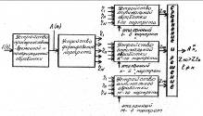

Рис.5. Структура устройства распознавания

Полученный алгоритм обработки свидетельствует о том, что оптимальная обработка некоррелированных портретов сводится к их взвешенному некогерентному накоплению со смешением, причем весовые коэффициенты и слагаемые смешения определяется априорно известными сведениями об эталонных портретах, т.е. сведениями об относитель­ной интенсивности их комплексных амплитуд . Структура уст­ройства оптимальной обработки некоррелированного портрета показа­на на рис 6.

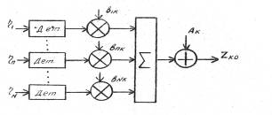

Рис. 6. Структура оптимальной обработки некоррелированного портрета

Представляет большой мировоззренческий и практический инте­рес вопрос о целесообразности выбора весовых коэффициентов и слагаемых смешения , рекомендуемого результатами про­веденного синтеза устройств оптимальной обработки некоррелирован­ных портретов. Для этого рассмотрим среднее значение случайной величины , лежащей в основе принятия решения, при условии наличия на входе устройства распознавания портрета К-го класса:



=



Вводя понятие дифференциальной контрастности *n* -ых элементов *K*-го и *L* -го портретов



находим с учететом разложения



Таким образом, при определенном выборе весовых коэффициентов и слагаемого смещения , рекомендуемом результатами синтеза, случайная величина на выходе К-го канала при условии наличия портрета К-го класса в среднем всегда больше, чем на вы­ходе любого другого канала, и, следовательно, с вероятностью больше 0,5 будет приниматься решения о наличии портрета К-го клас­са. При атом следует заметить, что только благодаря указанному выбору весовых коэффициентов и слагаемого смешения опти­мальная обработка некоррелированного портрета даже в условиях его относительной энергетической недостаточности будет приводить в большинстве случаев к его правильной классификации.



Структура устройств различения сигналов

Задача различения сигналов характерна для радиотехнических систем передачи информации. В то же вре­мя для этих систем характерна так называемая задача разделения сиг­налов. Поясним некоторую терминологическую разницу задач различе­ния и разделения сигналов.

Задача разделения предполагает распределение сигналов по соот­ветствующим каналам многоканальных систем (по числу источников и потребите­лей передаваемых сообщений). Точное распределение сигналов по ка­налам необходимо для последующего воспроизведения содержащихся (закодированных) в сигналах передава­емых сообщений с наилучшими в статистическим смысле результатами, т.е. с наименьшими вероятностями ошибочного распределения сигналов (перепутывания) сигналов и с наибольшими вероятностями правильно­го распределения сигналов.

Задача различения, аналогичная задача распознавания в радио­локационных системах, воспринимается как задача формирования ре­шения о классе принятого сигнала из М возможных. Таким образом, в задаче различения сигналов прагматическая цель разделения сиг­налов для последующей их обработки (декодирования) и воспроизведе­ния передаваемых сообщений как бы за­слоняется (или замалчивается) и на передний план выставляется толь­ко задача эффективности разделения сигналов, что предполагает оценку качества решения задачи различения.

Поэтому, не забывая о прагматической цели разделения сигналов, ограничимся рассмотрением задачи их различения, которая с методоло­гической точки зрения аналогична задаче распознавания. Учитывая, что временная, пространственная и поляризационная структура исполь­зуемых сигналов является когерентной и сильно коррелированной, а также полагая, что все сигналы являются энергетически эквивалентны­ми



приходим к выводу о том, что структура устройства различения *M* сигналов должна быть многоканальной (*М* каналов), а оптимальная об­работка сигналов в каждом канале должна сводиться к их когерентному накоплению (фильтровому или корреляционному) с одинаковым смещением



или без смешения, если учесть, что в основе решения лежит случайная величина



устраняющая роль постоянного смещения в каналах (рис. 7).

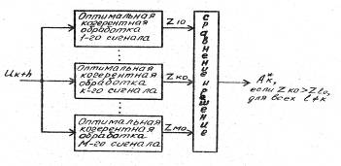

Рис. 7 Структура устройства различения М сигналов

Далее рассматриваются устройства различения сигналов по фор­ме (закону модуляции), времени, частоте, пространству и поляриза­ции.

Различение сигналов по форме (закону модуляции) при фильтро­вой обработке (рис 8,а) основано на использовании *М* согласован­ных фильтров, импульсные характеристики которых являются зеркальным отображением закона модуляции К-го сигнала:



Различение сигналов по форме (закону модуляции) при корреля­ционной обработке (рис. 8,6) основано на использовании *М* кор­реляторов, опорные сигналы которых промодулированы в соответствии с законами модуляции К-ых сигналов

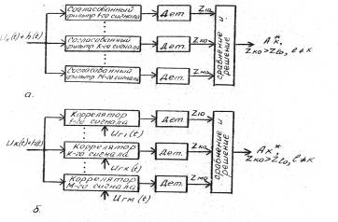

Рис. 8 Различение сигналов по форме (закону модуляции):

а) фильтровая обработка

б) корреляционная обработка

Следует отметить, что различаемые по форме сигналы перекрыва­ются как по времени, так и по спектру.

Различение сигналов по времени при фильтровой обработке (рис.  
9,а) основано на использовании одного согласованного фильтра,  
импульсная характеристика которого согласована с законом модуляции  
сигналов



и временной селекции сжатых и рассовмещённых по времени на величи­ну сигналов.



Различение сигналов по времени по корреляционной обработке (рис. 9,б) основано на использовании *М* корреляторов, опорные сигналы которых с одинаковым законом модуляции



рассовмещены по времени относительно друг друга на величину .

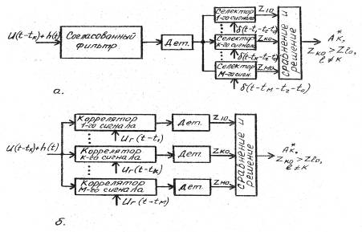

Рис 9. Различение сигналов по времени:

а) фильтровая обработка

б) корреляционная обработка

Различаемые по времени сложные сигналы перекрываются как по времени (частично), так и по спектру (полностью).

Различение сигналов по частоте (рис. 10) основано на исполь­зовании общего для М корреляторов смесителя-перемножителя (демоду­лятора), осуществляющего сжатие по спектру принятых сигналов, и взаимно расстроенных узкополосных фильтров (радиоинтеграторов), осу­ществляющих расфильтровку рассовмещенных по спектру на величину сигналов. Различаемые по частоте сложные сигналы перекрываются как по времени (полностью), так и по спектру (частич­но).



Различение сигналов по пространству (рис.11) основано на использовании многоканальной ФАР с М диаграммообразующими каналами (ДОК), каждый из которых формирует свою двумерную диаграмму направленности в дальней зоне Фраунгофера или трехмерную диаграмму фокусировки (ДВ) в ближней зоне Френеля размеры которой соответственно равны:



,,



Различение сигналов по поляризации (рис. 12) основано на ис­пользовании полного поляризационного приема с двумя взаимно ортого­нальными по поляризации каналами в произвольном поляризационном базисе , совпадающем с поляризационным базисом, ко­торый используется при формировании двух взаимно ортогональных по поляризации сигналов, подлежащих разделению.

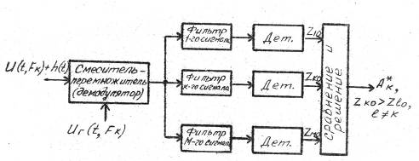

Рис.10. Различение сигналов по частоте

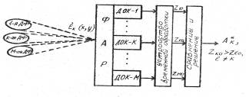

Рис.11. Различение сигналов по пространству

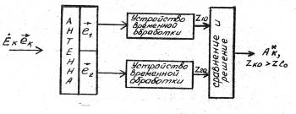

Рис. 12. Различение сигналов по поляризации

**ЛИТЕРАТУРА**

1. Охрименко А.Е. Основы извлечения, обработки и передачи информации. (В 6 частях). Минск, БГУИР, 2004.
2. Девятков Н.Д., Голант М.Б., Реброва Т.Б.. Радиоэлектроника и медицина. –Мн. – Радиоэлектроника, 2002.
3. Медицинская техника, М., Медицина 1996-2000 г.
4. Сиверс А.П. Проектирование радиоприемных устройств, М., Радио и связь, 2006.
5. Чердынцев В.В. Радиотехнические системы. – Мн.: Высшая школа, 2002.
6. Радиотехника и электроника. Межведоств. темат. научн. сборник. Вып. 22, Минск, БГУИР, 2004.